Module 2.
Eten
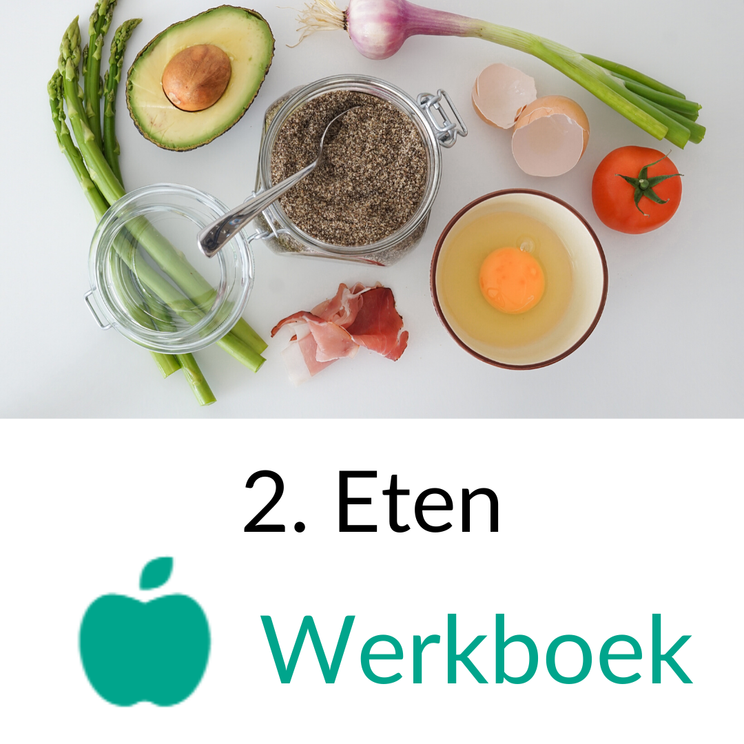
Aandachtspunten voor mij
Je hebt hoofdstuk 2.1 gelezen over mogelijke voedselintoleranties. Daar heb ik het gehad over de meest voorkomende voedselintoleranties bij PDS. Hieronder kun je invullen welke intolerantie jij denkt te hebben. Bij ‘soort klachten’ zet je neer wat voor reactie je krijgt na het eten hiervan. Krijg je bijvoorbeeld diarree bij melkproducten, dan vul je ‘Ja’ in en zit je ‘diarree’ bij soort klachten. Het kan ook zijn dat je soms wel last krijgt en soms niet. Zet dan ook ‘Ja’ neer of schrijf soms op.

Probeer op je onderbuikgevoel (intuïtie) af te gaan bij het invullen van dit schema. De oefening ansicht is al heel goed om te doen. Later bespreek ik aan de hand van deze lijst welke voedingsadviezen je in kleine hoeveelheden zou kunnen introduceren.
Voedselintolerantie: | Bij mij van toepassing? | Soort klachten:  Bijv. darmkrampen, diarree
Melkproducten | Ja/nee
Brood en broodvervangers | Ja/nee
Pasta | Ja/nee
Peulvruchten | Ja/nee
Scherpe kruiden en specerijen | Ja/nee
Zoete tussendoortjes | Ja/nee
Vruchtensappen | Ja/nee
Zoete dranken | Ja/nee
Dranken met koolzuur | Ja/nee
Voedselintolerantie: | Bij mij van toepassing? | Soort klachten:  Bijv. darmkrampen, diarree
Bier | Ja/nee
Kunstmatige zoetstoffen | Ja/nee
Fructose (vruchtensuiker) | Ja/nee
Koolsoorten | Ja/nee
Ui | Ja/nee
Nachtschade (aardappel, tomaat, paprika, aubergine) | Ja/nee
Koffie | Ja/nee
Citrusvruchten | Ja/nee
Kauwgom | Ja/nee
Alle vormen van alcohol | Ja/nee
Geur-, kleur- en smaakstoffen en zout | Ja/nee
Bestrijdingsmiddelen en andere toxische stoffen | Ja/nee

Opmerkingen: ………………………………………………………………………………………………………………………………………………………………………………………………………………………………………………………………………………………………………………………………………………………………………………………………………………
Aandachtspunten voor mij
Je hebt hoofdstuk 2.2 gelezen over voeding die een positieve invloed heeft op de darmen. Hieronder kun je invullen welke stelling bij jou wel of niet van toepassing is. Het ‘actieplan’ vul je in indien je ‘nee’ hebt omcirkeld.

Heb je bij de stelling ‘Ik eet dagelijks minimaal 2 porties eiwitrijke voeding’ het antwoord ‘Nee’ ingevuld? Vul dan bij actieplan in hoe je meer eiwitten kunt toevoegen aan je voeding. Bijvoorbeeld een handje noten-zadenmix door je yoghurt, hartig beleg op brood of een stukje vis of tofu bij je hoofdgerecht.
Stelling: | Bij mij van toepassing? | Actieplan:
Ik eet voornamelijk pure, niet gefabriceerde voeding. | Ja/nee
Ik eet dagelijks minimaal 2 porties eiwitrijke voeding. | Ja/nee
Ik varieer in de eiwitgroep, zodat ik diverse vitamines & mineralen binnen krijg. | Ja/nee
Ik eet dagelijks minimaal tweemaal een maaltijd met vet er in verwerkt. | Ja/nee
Ik varieer in de vetgroep, zodat ik diverse vitamines & mineralen binnen krijg. | Ja/nee
Minimaal 2x per week eet ik een handje ongebrande noten. | Ja/nee
Ik eet niet vaker dan 2x per dag een zetmeelrijk product, zoals brood, pasta of koek. | Ja/nee
Ik eet dagelijks fruit. | Ja/nee
Ik varieer in de soorten fruit. | Ja/nee
Ik eet dagelijks minimaal 200 gram groente. | Ja/nee
Stelling: | Bij mij van toepassing? | Actieplan:
Ik varieer in de soorten groenten. | Ja/nee
Ik beperk het gebruik van snelle suikers. | Ja/nee
Ik beperk het gebruik van alcohol tot maximaal 1 consumptie per dag. | Ja/nee
Ik eet voldoende voedingsvezels. | Ja/nee
Ik maak gebruik van verse of gedroogde kruiden. | Ja/nee
Ik drink minimaal 1,5 liter per dag. | Ja/nee
Ik drink voornamelijk water en (kruiden)thee. | Ja/nee
Ik eet zo min mogelijk tussendoortjes. | Ja/nee
Ik eet zoveel mogelijk producten van het seizoen en eigen omgeving (Nederland). | Ja/nee
Ik vermijd producten met  geur-, kleur- en smaakstoffen en zout. | Ja/nee

Opmerkingen: ………………………………………………………………………………………………………………………………………………………………………………………………………………………………………………………………………………………………………………………………………………………………………………………………………………………………………………………………………………………………………………………………………………………………………………………………………………………………………………………………………………………………………………………………………………………………………………………………………………………………………………..………………………………………………………………………………………………………………………………………………………………………………………………………………………………………………………

Disclaimer

Het copyright © van de Je darmen de baas is vastgelegd door Janna Koopman van PDS coaching. Het is niet toegestaan om de inhoud van de pdf's, meditaties, visualisaties of werkboeken te verspreiden op een manier waarvan je met gezond verstand kunt inschatten dat dit niet is toegestaan. Het is toegestaan om korte tekstfragmenten, of oneliners te citeren op social media onder vermelding van #pdscoaching ‘bron: Janna Koopman - PDS coaching.
Twijfel je om iets te delen, vraag dan eerst toestemming per email: info@pdscoaching.nl. Bij ongewenste verspreiding van verlies je de toegang tot de online omgeving en heeft dit juridische gevolgen.

